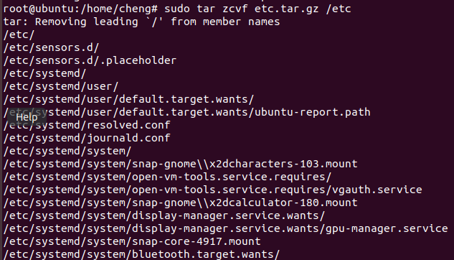sudo tar zcvf 生成后的文件名.tar.gz /打包压缩的文件目录